 | COLÉGIO PEDRO II – UNIDADE ESCOLAR SÃO CRISTÓVÃO III  LISTA DE EXERCÍCIOS DE MATEMÁTICA  1ª SÉRIE  COORDENADORA: MARIA HELENA M. M. BACCAR  PROFESSOR: MARCOS  NOME:_________________________________________________Nº_____
LEI DOS SENOS E LEI DOS COSSENOS

1) (FUVEST) Um triângulo T tem lados iguais a 4, 5 e 6. O co-seno do maior ângulo de T é:
a) 5/6.
b) 4/5.
c) 3/4.
d) 2/3.
e) 1/8.

2) (UFRJ-NE) O polígono regular representado na figura tem lado de medida igual a 1 cm e o ângulo α mede 120°.
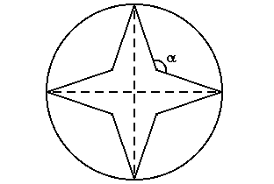
Determine o raio da circunferência circunscrita.

3) (UNICAMP) Sejam A, B e C pontos de uma circunferência tais que, AB=2 km, BC=1 km e a medida do ângulo ABC seja de 135°.
a) Calcule o raio dessa circunferência.
b) Calcule a área do triângulo ABC.

4) (UFRJ) Sejam O = (0, 0), P = (5, 2) e P' = (2, 5).
Girando em torno de O, no sentido trigonométrico (anti-horário), o segmento OP de certo ângulo θ, o ponto P transforma-se no ponto P'.
Determine cosθ.

5) (UFRJ) Os ponteiros de um relógio circular medem, do centro às extremidades, 2 metros, o dos minutos, e 1 metro, o das horas.
Determine a distância entre as extremidades dos ponteiros quando o relógio marca 4 horas.

6) Uma ponte deve ser construída sobre um rio, unindo os pontos A e B, como ilustrado na figura abaixo. Para calcular o comprimento AB, escolhe-se um ponto C, na mesma margem em que B está, e medem-se os ângulos CBA = 57° e ACB = 59°. Sabendo que BC mede 30m, indique, em metros, a distância AB. (Dado: use as aproximações sen(59°) ≅ 0,87 e sen(64°) ≅ 0,90)
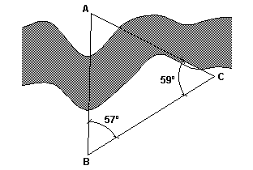

7) Na instalação das lâmpadas de uma praça de alimentação, a equipe necessitou calcular corretamente a distância entre duas delas, colocadas nos vértices B e C do triângulo, segundo a figura. Assim, a distância "d" é:
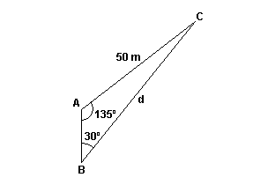
a) 50$\sqrt{2}$ m
b) 50 $\sqrt{6}$/3 m
c) 50$\sqrt{3}$ m
d) 25$\sqrt{6}$ m
e) 50 $\sqrt{6}$ m

8) A figura abaixo é constituída de um quadrado de lado L e quatro triângulos eqüiláteros.
Determine, em função de L,a medida do segmento AB.

9) (CESGRANRIO) No triângulo ABC, os lados AC e BC medem 8cm e 6cm, respectivamente, e o ângulo A vale 30°.
O seno do ângulo B vale:
a) 1/2
b) 2/3
c) 3/4
d) 4/5
e) 5/6

10) Para calcular a distância entre duas árvores situadas nas margens opostas de um rio, nos pontos A e B, um observador que se encontra junto a A afasta-se 20m da margem, na direção da reta AB, até o ponto C e depois caminha em linha reta até o ponto D, a 40m de C, do qual ainda pode ver as árvores.
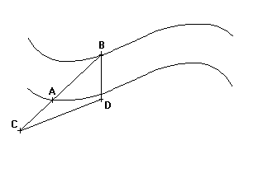
Tendo verificado que os ângulos DCB e BDC medem, respectivamente, cerca de 15° e 120°, que valor ele encontrou para a distância entre as árvores, se usou a aproximação $\sqrt{6}$ = 2,4?

